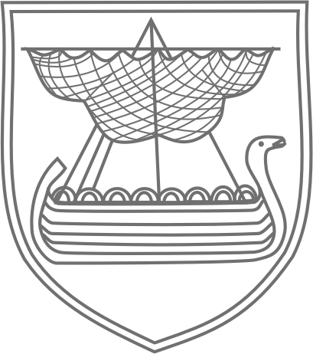

ВНУТРИГОРОДСКОЕ МУНИЦИПАЛЬНОЕ ОБРАЗОВАНИЕ САНКТ-ПЕТЕРБУРГА МУНИЦИПАЛЬНЫЙ ОКРУГ МАЛАЯ ОХТА

МУНИЦИПАЛЬНЫЙ СОВЕТ

РЕШЕНИЕ
19.06.2019 года № 31

«Об утверждении отчета об исполнении
бюджета внутригородского муниципального
образования Санкт-Петербурга муниципального
округа Малая Охта за 2018 год»

В соответствии с Федеральным законом «Об общих принципах организации местного самоуправления в Российской Федерации», Бюджетным кодексом Российской Федерации, Законом Санкт-Петербурга «Об организации местного самоуправления в Санкт-Петербурге», Уставом внутригородского муниципального образования Санкт-Петербурга муниципального округа Малая Охта и Положением о бюджетном процессе во внутригородском муниципальном образовании Санкт-Петербурга муниципальном округе Малая Охта, Муниципальный Совет внутригородского муниципального образования Санкт-Петербурга муниципального округа Малая Охта

РЕШИЛ:

- Утвердить отчет об исполнении бюджета внутригородского муниципального образования Санкт-Петербурга муниципального округа Малая Охта за 2018 год:
  - по доходам в сумме 112 017,2 тыс. рублей;
  - по расходам в сумме 120 324,5 тыс. рублей;
  - дефицит бюджета составил 8 307,3 тыс. рублей.
- Утвердить показатели:
  - Доходов бюджета внутригородского муниципального образования Санкт-Петербурга муниципального округа Малая Охта за 2018 год по кодам классификации доходов бюджетов согласно приложению №1 к настоящему решению;
  - Расходов бюджета внутригородского муниципального образования Санкт-Петербурга муниципального округа Малая Охта за 2018 год по ведомственной структуре расходов согласно приложению №2 к настоящему решению;
  - Расходов бюджета внутригородского муниципального образования Санкт-Петербурга муниципального округа Малая Охта за 2018 год по разделам и подразделам классификации расходов согласно приложению №3 к настоящему решению;
  - Источников финансирования дефицита бюджета внутригородского муниципального образования Санкт-Петербурга муниципального округа Малая Охта за 2018 год по кодам классификации источников финансирования дефицитов бюджетов согласно приложению №4 к настоящему решению.
3. Утвердить отчет об использовании бюджетных ассигнований резервного фонда Местной администрации за 2018 год согласно приложению №5 к настоящему решению.
4. Настоящее решение вступает в силу со дня его официального опубликования (обнародования).

Глава муниципального образования
муниципального округа Малая Охта Д.И. Монахов

